# Das Signal messen

Zu Beginn muss untersucht werden, welches Signal der Waterrower ausgibt?

Der Waterrower besitzt einen Magnetschalter, bestehend aus einem Sensor und 6 Magneten, die auf einer Scheibe im Kreis angeordnet sind. Dreht sich das Wasserrad bewegen sich die Magneten am Sensor vorbei. In dem Moment wird der Pin auf Ground gesetzt. Pro Umdrehung wird der Pin 6 x auf Ground gesetzt.

Für die Messung des Signals wird der Arduino angeschlossen.

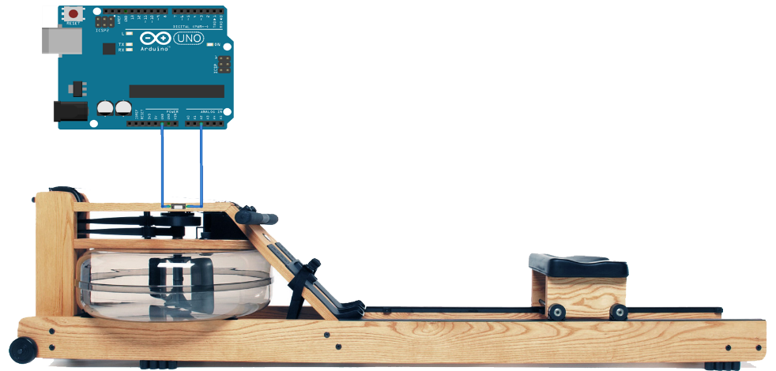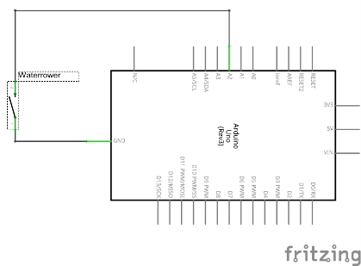

Bild 1 Für die Messung des Signals wird der Arduino angeschlossen.

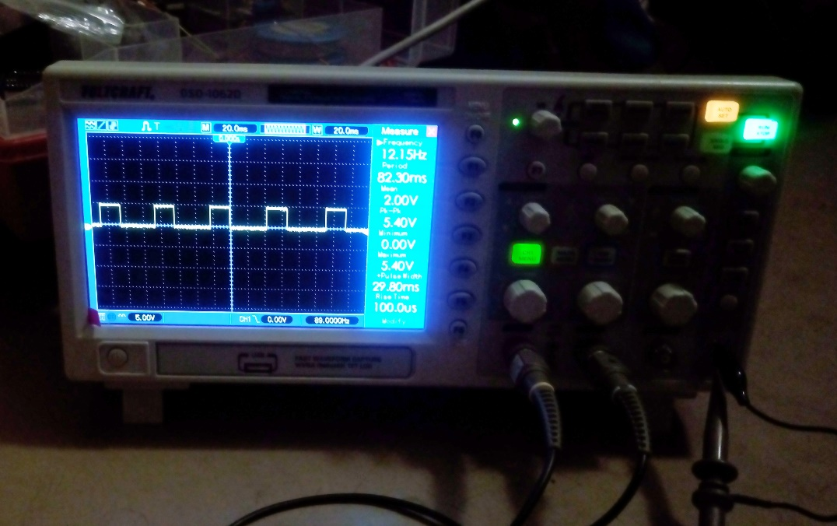

Bild 2 Das Oszilloskop misst das Signal.

Das Interrupt-Signal ist deutlich erkennbar und kann direkt im Arduino, bzw. später im NodeMSU verarbeitet werden.

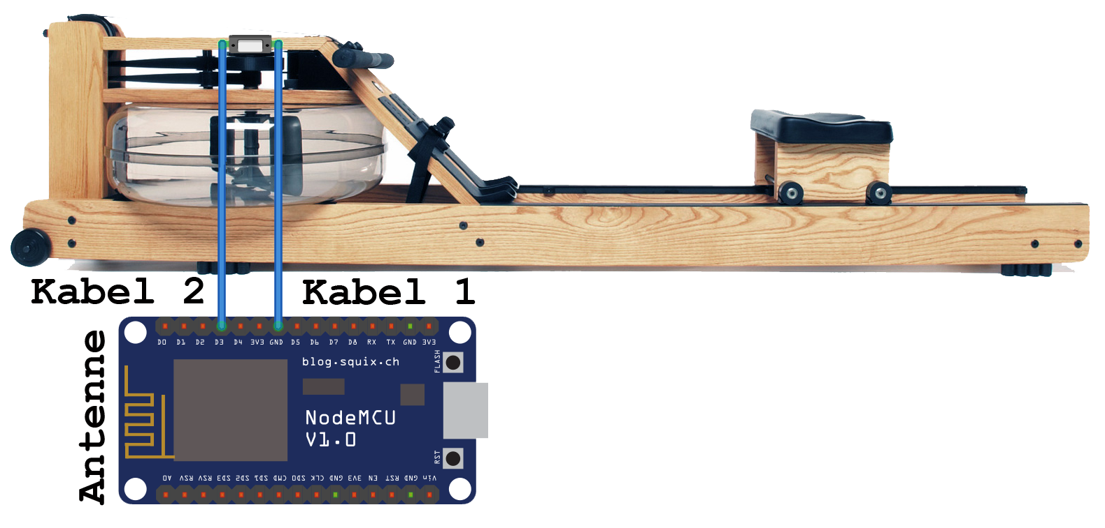

Bild 3 Waterrower mit NodeMCU Board

# NodeMCU

Der NodeMCU ist ein Komplettbaustein der CPU, RAM, IO-Ports und WiFi vereint. Auf dem Board befindet sich ein ESP8266-Chip für die WLAN Verbindung. Der NodeMCU kann mit der Arduino IDE programmiert werden. Wenn das erste Mal mit dem ESP8266 gearbeitet wird, muss in der Arduino IDE der entsprechende Board Manager in den Voreinstellungen installiert werden. Siehe Anleitung: <http://tuxamito.com/wiki/index.php/Arduino_Environment_and_Esp8266>

# Berechnung

Das Signal wird vom NodeMSU entgegengenommen.

const int ROWER_PIN = 4;

Der NodeMCU Sketch berechnet aus dem Signal die folgenden Werte:

* Anzahl der Tics
* Dauer
* Entfernung
* Geschwindigkeit.

Die Variablen zur Berechnung der Anzahl der Tics werden als Voltaile Variablen deklariert.

volatile unsigned long tick = 0;

volatile unsigned long lasttick = 0;

volatile float meter_per_second = 0.0;

volatile unsigned long seconds = 0;

Um die zurückgelegte Entfernung zu berechnen wird eine Konstante festgelegt. Basierend auf den Bitbucket Repository Eintrag von Giordano Bianchi (<https://bitbucket.org/giobianchi/yun_rower>) wurde die Konstante auf 4.805 festgelegt. Das bedeutet, der Sensor hat 4.805 Tics entgegengenommen.

const float ratio = 4.805;

Die Daten werden anschließend an den Raspberry Pi gesendet.

## Raspberry Pi

Auf dem Raspi ist MQTT Booker von Mosquito installiert.